|  |  |  |  |  |  |  |  |  |  |  |  |  |
| --- | --- | --- | --- | --- | --- | --- | --- | --- | --- | --- | --- | --- |
| |  |  |  |  | | --- | --- | --- | --- | | **المملكة العربية السعودية**  **وزارة التعليم**  **إدارة التعليم بالخرج**  **الثانوية الثالثة (مسارات )** | **شعار الوزارة.jpgبسم الله الرحمن الرحيم** | **المادة:** | **التنمية المستدامة** | | **المستوى:** |  | | **المسار :** | **عام** | | **الزمن:** |  | | **السنة الدراسية:** | **14٤5** | |
| **نموذج اختبار تشخيصي (قبلي ) الفصل الأول - الفصل الثاني** |

|  |  |  |  |  |  |  |  |  |
| --- | --- | --- | --- | --- | --- | --- | --- | --- |
| **اسم الطالبة** |  | | | |  | |  | |
|  |  |  | | |  | |  | |
| **رقم السؤال** | **السؤال الأول** | | **السؤال الثاني** | **السؤال الثالث** | | **السؤال الرابع** | | **المجموع** |
| **الدرجة** |  | |  |  | |  | |  |

|  |
| --- |
| **أجيبي مستعينة بالله على الأسئلة التالية** |
|  |

|  |  |  |
| --- | --- | --- |
| **السؤال الأول : ظللي حرف (ص ) إذا كانت الإجابة صحيحة، وحرف ( خ ) إذا كانت العبارة خاطئة:** | | |
| **السؤال** |  |  |
| 1. **التنمية هي زيادة الموارد المختلفة من موارد بشرية واقتصادية فقط وتدعيمها بهدف تحقيق مستويات اعلى للإنتاج لتلبية الاحتياجات الأساسية لأفراد المجتمع .** | **ص** | **خ** |
| 1. **من مبادئ التنمية المستدامة تحسين الأداء الإداري .** | **ص** | **خ** |
| 1. **البعد الاقتصادي للتنمية المستدامة هو الذي يهتم بالمحافظة على الحدود البيئة حيث يضع حدود معينة بيئا لايمكن تجاوزها.** | **ص** | **خ** |
| 1. **للنتمية المستدامة 30 هدفا لتحويل عالمنا .** | **ص** | **خ** |
| 1. **الحلم هو مفهوم قائم على الصواب والعقلانية والقانون والإنصاف .** | **ص** | **خ** |
| 1. **التعايش هو في اللغة يعني التقوية أو التعزيز .** | **ص** | **خ** |
| 1. **(إحسان ) هو المركز العالمي لمكافحة الفكر المتطرف .** | **ص** | **خ** |
| 1. **برنامج جودة الحياة هو أحد برامج تحقيق رؤية 2023** | **ص** | **خ** |
| 1. **التعايش هو اجتماع مجموعة من الناس في مكان واحد .حيث تربطهم علاقة تفاعل متبادلة وبعيشون بسلام بعض النظر عن الاختلافات الاجتماعية والثقافية والعرفية** | **ص** | **خ** |
| 1. **تعزيز قيم التسامح يؤدي الى عدم الشعور بالسلام الداخلي .** | **ص** | **خ** |
| 1. **من المؤشرات المرتبطة بجودة الحياة على الصعيد الاجتماعي تخصيص وقت للهويات المفيدة والممتعة** | **ص** | **خ** |
| 1. **تدهور قاعدة الموارد الطبيعية واستمرار استنزافها لدعم الإنتاج والاستهلاك مما يزيد نضوب الموارد الطبيعة هي احدى معوقات واشكاليات التنمية المستدامة** | **ص** | **خ** |
| 1. **التسامح الفكري والثقافي هو تقبل الاخر رغم اختلاف لونه أو عرفه ونبذ التمييز العنصري .** | **ص** | **خ** |
| 1. **يهدف برنامج التحول الوطني الى تطوير البنية التحتية اللازمة وتهيئة الممكنة للقطاع العام والخاص وغير الربحي لتحقيق رؤية ش2023** | **ص** | **خ** |
| 1. **تعرف التنمية المستدامة بأنها التنمية التي تفي باحتياجات الأجيال الحاضرة دون المساس أو الأضرار باحتياجات الأجيال المستقبلية .** | **ص** | **خ** |

**السؤال الثاني : أكتبي المصطلح العلمي الصحيح ؟**

1. **......................منح الانسان قدر أكبر من الاعتماد على الذات وتلبية احتياجاتة الاستراتيجة المرتبطة بالمتغيرات التي تؤثر على حياتة**
2. **......................... هو التعايش السلمي بين الفئات المختلفة دينيا ومذهبيا ونبذ التعصب الديني .**
3. **...........................هو البعد الذي يلبي مستويات الاستهلاك الحالية دون المساس بالاحتياجات المستقبلية .**
4. **......................هو القدرة على العفو عن الاخرين وعدم مقابلة الإساءة بمثلها .**

**السؤال الثالث : أمامك الاشكال التخطيطية التالية :**

**أجيبي عن التالي حددي نوع بعد التنمية المستدامة على الاشكال التخطيطية التالية ؟**

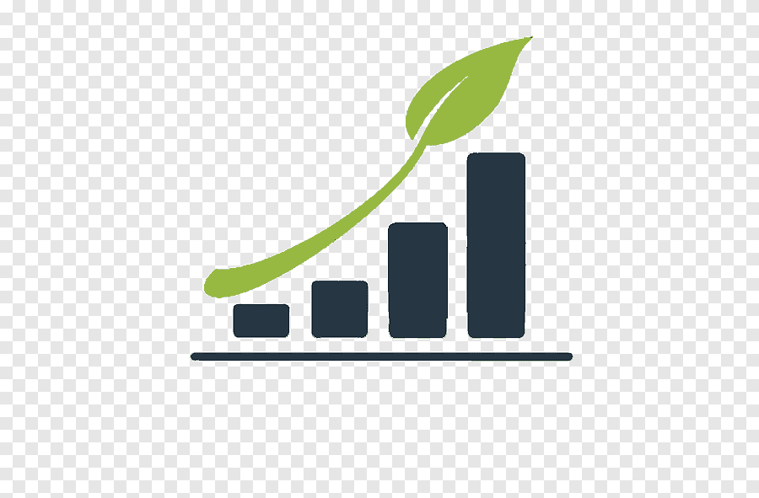



|  |
| --- |
| **انتهت الأسئلة**  **وفقك الله وسدد على درب الخير خطاك**  **المعلمة :علياء الخيبري**  **المعلمة :أمل البياهي**  **ملاحظة (بمكأنك استخدام استراتيجة الكتاب المفتوح للحل )** |